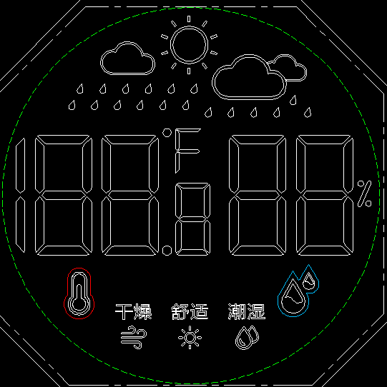
功能部分：
- IC 工作电压 3.0V(CR2032)。LCD：5com*9seg
- 温度、湿度的侦测， 自动侦测时间约每 30 秒一次。
- 温度测量，检测范围-40℃~70℃,温度显示分辨率：0. 1℃ , 温度准确度：±0.5℃。
- 湿度测量，检测范围 10%~99%,湿度显示分辨率：1% ，温度准确度：±2%。
- 天气图标及舒适度显示。
- 背光5秒。
- C/F按键。
- 上电C或F选择口。

按键描述(1 个按键)：C/F/LIGHT（单按可切换C/F单位并点亮背光5秒）

温度/湿度自动侦测：
上电 LCD 全显 2 秒后，进入温湿度监测界面，默认摄氏度显示；检测时间每 30 秒一次。
1. 上电预设温度为°C（摄氏温度）,温度侦测范围：-40°C ~70°C (-40°F~ 158°F).
2. 在正常状态，按°C/°F 键进行摄氏/华氏温度间的转换。
3. 相对湿度侦测范围：10%~99%。
4. 如果侦测温度、湿度超出范围，LCD 显示范围极限值 。
5. 当温度小等于-10度时，不显示小数点（在原小数点和温度的个位显示整数温度）。

天气状况显示：
LCD 模似显示当前的天气状况：晴天（太阳）、阴天（太阳+云）或雨天（云+雨）。
1. 依据温湿度的变化，通过形象的画面来显示当前天气的晴天、阴天或雨天等情况。 但由于没有采用大气压传感 器，此天气状况仅供参考。
当前天气状况,参考以下表格:当前湿度范围 Hm 天气描述
Hm < 或 = 40% 晴天（太阳）
41% < Hm < 65% 多云（太阳+云）
66% < Hm < 75% 阴（云）
76% < Hm < 99% 雨（云+雨）

但当相对湿度超出范围时，则天气状况无显示。
2. 当相对湿度超出范围时，则天气状况无显示。

舒适度显示：
湿度 | 小于41％ | 干燥
 | 41％~70％ | 舒适
 | 大于70％ | 潮湿

